技术架构说明书
一句话成片：当前执行架构、功能与流程
基于 2026-07-28 当前工作区代码的端到端说明
文档范围：规划、资产与关键帧、媒体条件校准、子分镜、视频生成、质量修复、合成
架构基线：Planner v2 + 持久化生产任务队列 + Provider 能力编译
阅读对象：产品、研发、测试、运维与模型接入方
重要口径：描述当前代码行为；不把未来优化方案当作已落地能力

一句话结论 系统先把一句创意编译成可审计的故事、资产、边界帧和运动合同，再通过持久化任务图生成资产与关键帧；全部关键帧确认后，根据真实画面校准每个 Segment 的连续运动，最后按模型能力编译 Prompt、并发生成片段、质检修复并合成为成片。

当前架构最重要的六个事实
- 规划阶段生成的是语义方案和 Prompt 初稿；关键帧真正提交前，系统会结合已批准资产、参考图选择结果和质量历史，重新编译最终图片 Prompt。
- 资产图与边界关键帧不再是绝对的两批串行：某张边界关键帧依赖的资产分别批准后，它即可提前进入生成队列；“全部批准资产库”仍保留为批量操作。
- 关键帧后处理仍有整体门禁：只有全部边界关键帧都有图并执行整体确认后，才会并发读取真实画面并校准所有 Segment 的连续运动。
- 剧本阶段的 microShots 是 provisional；关键帧确认后的 resolvedMicroShots 才是后续子分镜图片和视频生成的权威版本。
- 接口轮询不再承担耗时生产：/sync 只返回数据库投影；规划、图片准备、项目推进和图片质检由持久化 worker 任务执行。
- 图片和视频都采用渐进候选：首轮只生成 1 个付费候选，只有质量问题或明确重试时才产生下一版。

1. 端到端执行总览
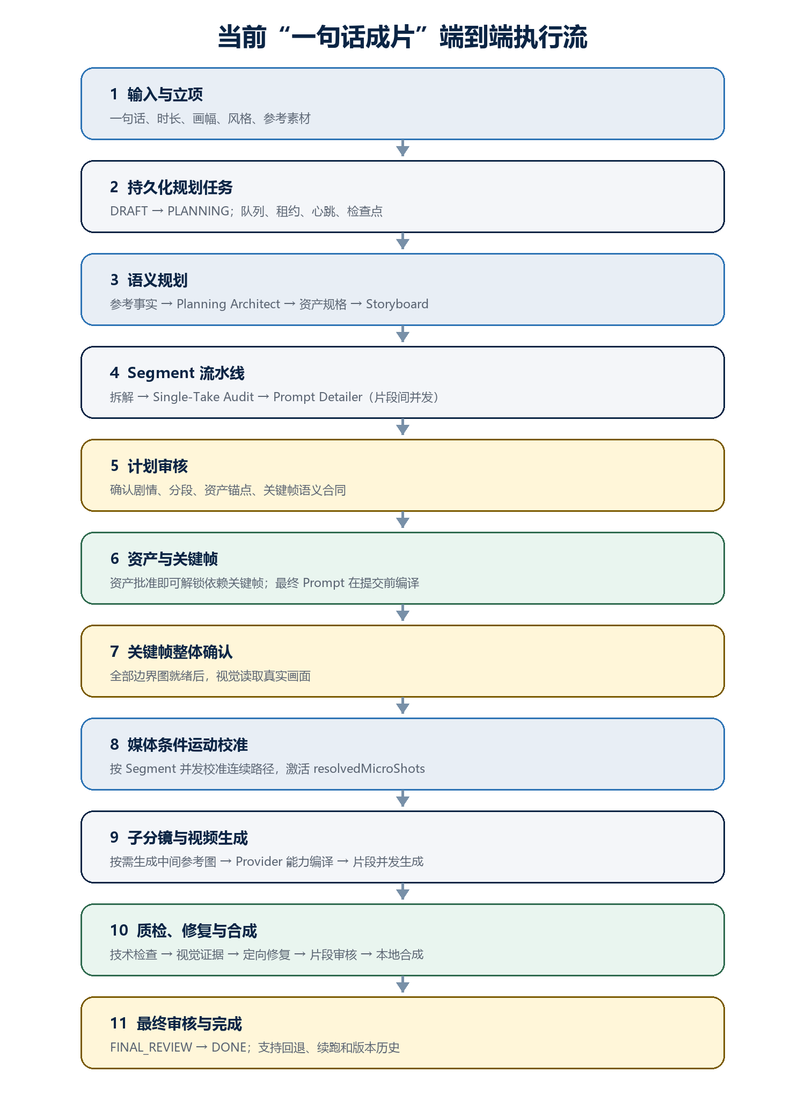
图 1｜当前代码中的端到端生产主路径

2. 系统分层与职责
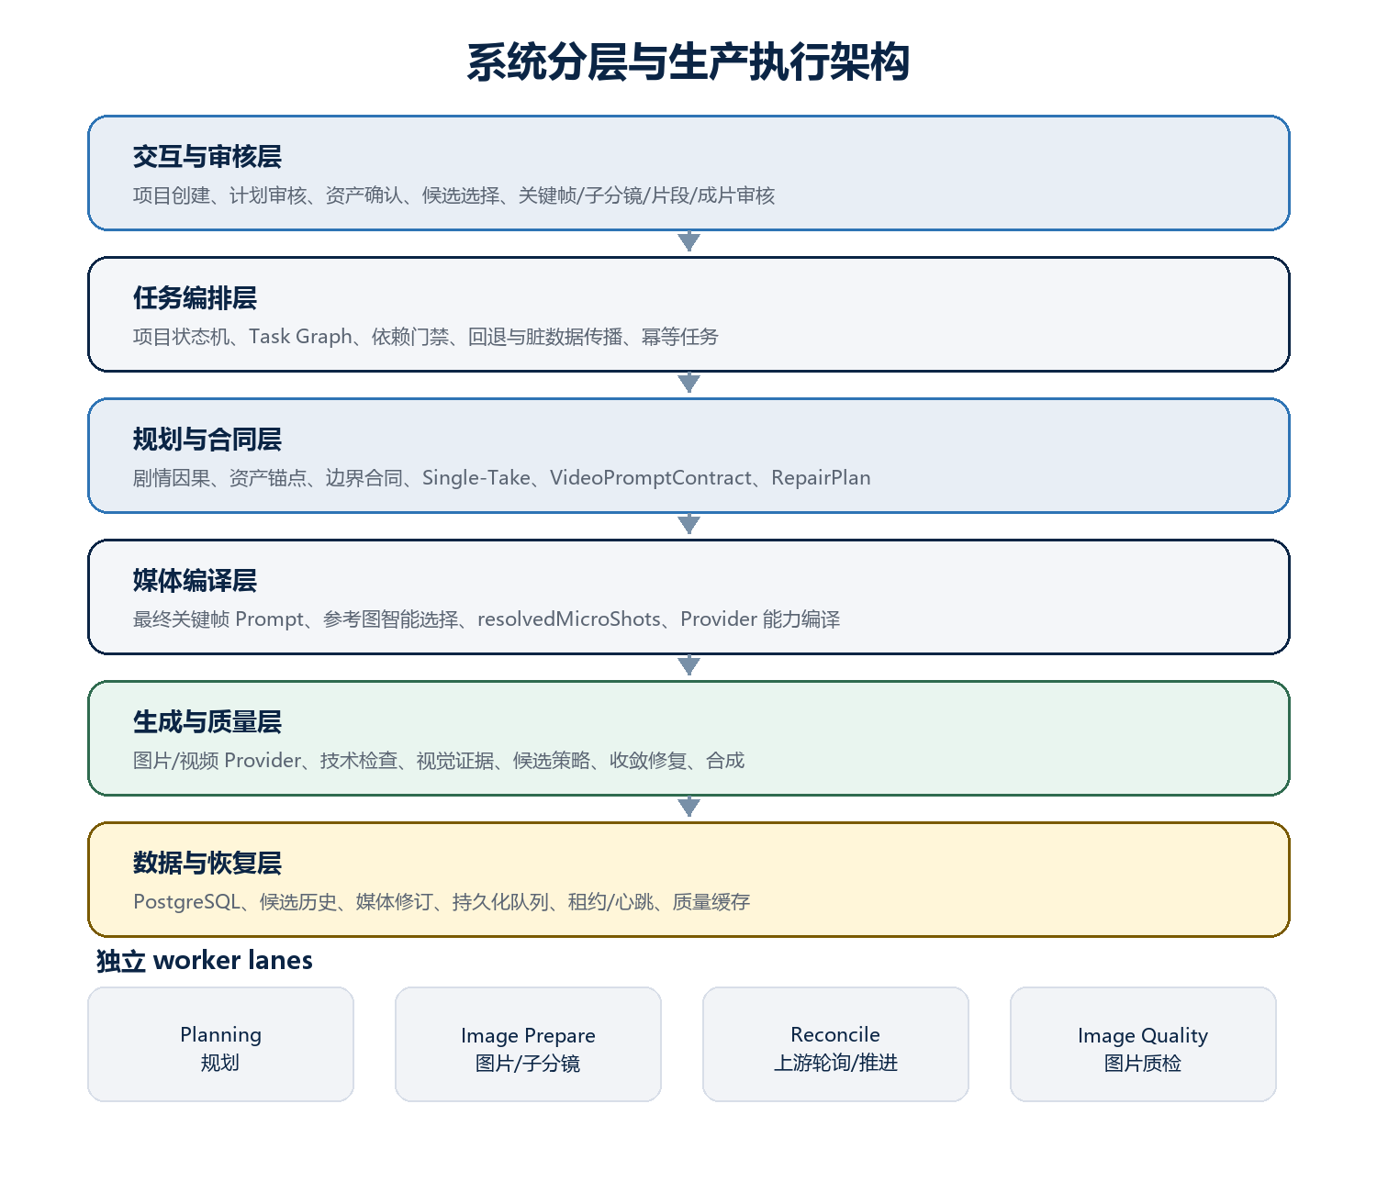
图 2｜功能层、合同层和持久化生产执行层的关系

2.1 六层架构
层 | 主要职责
交互与审核层 | 创建项目、编辑计划与 Prompt、选择候选、批准资产/关键帧/子分镜/片段/成片。
任务编排层 | 维护项目状态机、Task Graph、依赖门禁、回退目标、脏数据传播和幂等任务。
规划与合同层 | 生成剧情因果、资产锚点、边界帧合同、单镜头合同、VideoPromptContract 和 RepairPlan。
媒体编译层 | 把语义合同、真实媒体、参考图和 Provider 能力编译成最终图片或视频请求。
生成与质量层 | 调用图片/视频模型，执行媒体持久化、技术检查、视觉证据评估、候选选择和本地合成。
数据与恢复层 | 保存项目、候选、质量报告、Prompt 调试产物、媒体版本、任务租约、重试与断路器状态。

3. 规划阶段：从一句话到可执行合同
输出目标 规划阶段不是直接产出最终视频，而是把开放式创意转化为结构稳定、可校验、可恢复、可供下游编译的生产合同。

步骤 1｜参考事实提取
当用户上传参考图时，视觉模型只提取人物、产品、场景和布局的可见事实，不负责替用户编故事，避免参考图内容压过用户的一句话创意。
步骤 2｜Planning Architect Lite
确定广告类型、创意策略、因果事件、时间线、片段时长、声音策略和稳定资产锚点。资产的详细生图合同不再塞进这一次大 JSON。
步骤 3｜资产视觉规格并行细化
每个需要参考图的锚点由独立 worker 生成结构化 asset_image_contract；默认并发 5、单资产最多 2 次。程序随后确定性编译中英文资产 Prompt。
步骤 4｜Storyboard Artist
生成剧情节拍、因果/证据引用、镜头分组、Storyboard Brief、Camera Graph 和转场意图；Story Contract Gate 与语义评审在进入镜头拆解前拦截剧情断裂。
步骤 5｜Segment 级流水线
每个 Segment 独立执行 Shot Decomposer → Single-Take Audit v2 → Prompt Detailer。不同 Segment 默认最多 10 路并发；单个 Segment 内按依赖串行。
步骤 6｜计划审核
用户审核剧情、片段、边界关键帧语义、资产锚点、暂定 microShots 和 Prompt。批准后才产生付费图片任务。

3.1 Single-Take Audit v2 的修复路由
路由 | 行为
allow | 合同可执行，直接通过
allow_with_warning | 可执行但保留非阻断风险
repair_contract | 程序或模型定向补齐动作/末态合同
repair_camera_graph | 修复机位继承或轴线关系
repair_segment | 只重写当前失败 Segment，不重做已通过片段
replan_timeline | 地点、时间或结构无法单镜头实现时，从首个受影响片段开始局部重排时间线

3.2 规划可靠性
- 规划任务持久化保存 taskId、阶段、真实进度、租约和心跳；进程退出后可重新领取。
- 检查点分别保存规划核心、资产规格、各 Segment 原始拆解、审计通过结果和 Prompt Detailer 结果。
- 配置或输入指纹变化时，只失效相关下游检查点，不默认重跑全部阶段。
- 模型修复必须携带结构化 RepairPlan：动作类型、准确路径、来源问题、期望变化、保留规则和验收标准。
- 确定性校验、修复指纹和收敛控制器用于识别无变化、重复和来回振荡修复。

4. 资产、关键帧与最终图片 Prompt

4.1 资产锚点不是一律当作“场景参考图”
系统会先归一化锚点语义，再决定是否生成参考图以及下游允许继承什么：
锚点类型 | 内部角色 | 允许继承 | 禁止继承
人物/产品身份 | hard_identity | 身份、脸、服装、产品几何 | 场景布局、相机轴线
物理场景/空间 | scene_layout | 布局、背景几何、轴线、灯光氛围 | 人物身份、产品几何
渲染风格 | style_only | 风格、纹理、色板 | 空间布局、相机轴线
色板/情绪 | palette_only | 色板、饱和度、色温、灯光情绪 | 背景几何、图形图案
图形背景 | graphic_backdrop | 图形母题、色板、纹理 | 物理空间布局、轴线

4.2 资产批准与关键帧解锁
批准计划后，系统先为一致性资产创建图片任务。当前代码支持两种解锁方式：
- 逐资产批准：某张边界关键帧的 requiredAnchorIds 全部已有批准参考图后，该关键帧立即进入 IMAGE_PENDING，可与其他资产生成重叠进行。
- 批量批准资产库：approveAssetLibrary 仍可一次锁定全部资产，并把尚未生成的边界关键帧统一加入队列。
- 人物派生视图仍有依赖：侧面/背面通常等待同一人物的正面身份图批准，避免错误身份扩散。

4.3 关键帧 Prompt 的两次编译
阶段 | 执行者 | 输入 | 用途
规划期 Prompt 初稿 | Prompt Detailer | 构图、人物/产品状态、机位、场景、锚点需求 | 用于计划审核和定义语义意图
提交前最终编译 | 图片 worker + 确定性编译器 | 已批准资产、智能参考图、锚点锁、历史质量问题、Provider Prompt | 真正提交给图片模型

准确流程 资产依赖就绪 → worker 先原子领取目标 → 起草图片 Prompt → 智能选择参考图 → 编译最终 Prompt → 合同冲突检查 → 保存调试产物 → 提交上游。参考分析发生在领取之后，避免多个 worker 为同一目标重复做昂贵准备。

4.4 图片候选与质量
- 首轮每个资产、关键帧或子分镜只提交 1 个候选；历史候选和媒体 revision 会保留。
- 不满意时基于上一轮质量问题、参考图和已批准锚点生成下一候选，而不是覆盖旧图。
- 图片技术失败、视觉证据不足、参考图缺失和真实视觉硬失败使用不同状态，避免把评估故障误判成画面失败。
- 候选选择和资产确认是两个独立人工状态：选中最佳图不等于批准其成为下游权威资产。

5. 关键帧确认后的媒体条件运动校准
为什么存在这一步 规划期只知道“想拍成什么样”，关键帧生成后才知道人物实际站位、姿势、产品朝向、遮挡和构图。这里不重写剧情，而是把既定 Segment 校准为从真实起始画面到真实结束画面的可执行连续路径。

5.1 当前代码的实际行为
机制 | 当前行为
整体门禁 | approveShotImages 要求全部关键帧都有 imageUrl；当前不能只确认一对相邻关键帧就提前启动该 Segment 的后置校准。
并发观察 | 所有已批准边界关键帧通过 Promise.all 并发提取 observedBoundaryFacts。
并发校准 | 所有 Segment 通过 Promise.all 并发调用 media-conditioned motion planner；当前有结构化视觉能力时，每段都会调用，不存在“高相似则跳过模型”的复用判定。
不可达拦截 | 若任何 Segment 的 physicallyReachable=false，系统阻止进入子分镜阶段，要求重生成相邻关键帧或返回时间线规划。
权威激活 | 新 motionCheckpoints 被物化为 resolvedMicroShots，并写回 Segment 与 render description。

这一步会增加一次关键帧视觉识别和一次按 Segment 的模型调用，但二者均并发执行。它减少的是后续子分镜错位、动作不可达和视频反复重生成风险。需要注意：当前实现是“每段都校准”，尚未实现按差异程度选择复用、确定性微调或模型重规划的三级优化。

5.2 provisional 与 resolved 的权威关系
对象 | 产生时间 | 用途 | 权威性
provisionalMicroShots | 规划阶段 | 创作意图、计划审核、关键帧设计辅助 | 非最终生成权威
resolvedMicroShots | 关键帧确认后 | 子分镜图、视频检查点、VideoPromptContract | 当前权威版本
resolvedRevisionId | 每次媒体校准 | 约束候选与当前规划版本一致 | 旧任务迟到结果不得回填

6. 子分镜参考图与视频片段生成

6.1 子分镜参考图
- 进入 MICRO_SHOT_REVIEW 后，审核界面立即开放；需要的子分镜图片在后台继续准备和提交。
- referenceType=text 的检查点只进入动作合同，不生成图片；image_prompt 和 mixed 才产生参考图任务。
- 子分镜选图、Prompt 编译与提交默认并发 5；全局图片生成槽位同样最多 5。
- 每个子分镜候选都绑定 resolvedRevisionId，防止关键帧或运动合同变化后旧图重新满足新任务。
- 只有所有必需子分镜图片就绪并通过审核，才能批准进入视频生成。

6.2 VideoPromptContract 与多模型编译
视频生成前，系统先建立通用内部合同，再根据 Provider capability 生成最终请求。内部合同包含：
- 终态硬要求、动作步骤、必须保持的属性、禁止结果、剧情边界和镜头意图；
- 首帧、尾帧、人物、产品、场景、动作检查点等参考图角色；
- 每张图允许继承/禁止继承的属性、动作参与关系、时间位置和选择原因；
- Provider 的最大图片数、图片顺序、编号引用能力、首尾帧原生能力和 Prompt 字符预算。
模型能力 | 提交表达 | 处理方式
HappyHorse R2V | 官方风格自然语言 [Image N] 动作关系 + 精简系统硬约束 | 智能选图，最多 9 张；REFERENCE MAP 默认只内部保存
其他有序多图模型 | 同类自然语言编号引用 | 按模型图片预算与首尾帧能力编译
不支持编号引用模型 | 普通动作 Prompt | 参考图仍按 Adapter/Provider 协议提交
特殊协议模型 | 内部合同交给 Adapter 转换 | 业务层不直接耦合某厂商 HTTP 客户端

6.3 参考图预算不是简单截断
Reference Selector 会先覆盖首尾帧和必须身份/产品/场景等硬锚点，再根据动作价值、场景价值、多样性和重复度分配剩余名额。若硬要求在 Provider 图片预算内无法覆盖，系统会报错或按声明能力降级，而不是直接 .slice(0, 9)。

6.4 视频片段提交
- 批准子分镜后，所有 Segment 进入 CLIP_PENDING；单项目默认最多 5 路视频任务。
- 每个 Segment 的最终 Prompt 在提交前结合真实首尾帧、resolvedMicroShots、质量返修指令和 Provider 能力重新编译。
- 首轮只生成 1 个视频候选；后续候选必须由明确重试、输入变化或质量修复触发。
- HappyHorse 的自然语言层是增强层；字符预算不足时优先保留完整系统合同，不截断硬约束。

7. 持久化生产任务与 worker 架构
核心变化 前端轮询接口不再顺便执行生成、下载、质检等重工作。syncVideoProject 只读取并返回项目投影；独立 worker 从 PostgreSQL 持久化队列领取任务并推进生产。

任务种类 | 职责 | 执行 lane
planning | 规划模型流水线 | 独立 planning worker
image_prepare_submit | 领取关键帧/资产目标、选参考图、编译 Prompt、提交图片 | image worker
micro_shot_prepare_submit | 子分镜参考图准备与提交 | image worker
project_reconcile | 轮询上游状态、持久化媒体、推进项目/片段状态 | reconcile worker
image_quality | 图片视觉质量证据与裁决 | quality worker

7.1 任务生命周期
生产阶段 | 含义
waiting_dependency | 等待资产、关键帧或人工门禁
preparing_prompt | 已领取目标，正在选参考图和编译 Prompt
submitted / generating | 上游已接收或正在渲染
waiting_quality / quality_checking | 等待或执行质量评估
waiting_candidate_selection | 有候选可选，但用户尚未选择
waiting_asset_confirmation | 候选已选中，但资产尚未批准为权威参考
completed | 当前持久化任务完成

7.2 健壮性机制
- idempotencyKey 防止同一生产目标重复入队。
- claim 使用条件更新抢占任务；只有一个 worker 能获得 leaseToken。
- worker 定期 heartbeat 延长租约；租约过期的 running 任务自动返回 queued。
- 失败采用指数退避并受 maxAttempts 限制；达到阈值后进入 failed。
- VideoProductionCircuit 记录连续失败和冷却时间，用于阻止故障 Provider 被持续轰击。
- 生产环境和本地开发都运行分离的 worker lanes，避免开发/部署行为不一致。

8. 质量评估、自动修复与候选选择

8.1 图片质量链路
步骤 | 行为
技术有效性 | 文件存在、可下载、可解码、尺寸/格式有效
原子视觉证据 | 模型按 requirementId 输出 satisfied / violated / unknown / not_applicable 及置信度和区域
确定性裁决 | 程序区分硬失败、建议、证据不足、参考缺失和技术重试
异常复核 | 高分但违反硬合同、证据矛盾或置信度不足时进入复核/人工审查
修复路由 | 同一媒体重检、参考刷新、局部编辑、Stage 3 重编译或定向重生成

8.2 视频质量链路
- 生成成功后先持久化到 OSS，再执行视频文件技术检查。
- 首帧、动作检查点、一镜到底、身份/产品/场景一致性和末态目标分别检查。
- 尾帧不是简单把静帧粘到视频末尾；系统把批准尾帧编译为终态合同，并独立执行 end-frame continuity 评估。
- 评估不可用或置信度不足时保留可播放视频进入人工审核，不把已生成媒体直接抹成失败。
- 可通过 Prompt 修复的末态偏差执行有界重生成；结构上不可达则返回 Stage 2B/关键帧，而不是盲目重试。

8.3 自动修复为什么能够收敛
机制 | 适用范围 | 控制方式
程序确定性修复 | 用于缺字段、可推导依赖、格式和机位继承等确定问题 | 保存精确 change log
模型语义修复 | 用于剧情、动作路径、Prompt 和视觉纠错 | 必须先生成结构化 RepairPlan
收敛控制 | 比较问题 fingerprint、实际 diff 和历史方向 | 阻止无变化、重复和来回振荡
候选策略 | 首轮 1 个，失败后按明确问题追加 | 控制成本并保留历史

9. 状态机、并发与审核门禁

9.1 项目状态机
状态 | 含义
DRAFT | 项目已创建
PLANNING | 持久化规划任务运行中
PLAN_REVIEW | 用户审核语义计划
IMAGE_GENERATING | 资产、关键帧或子分镜图片生成中
IMAGE_REVIEW | 图片阶段审核
MICRO_SHOT_REVIEW | 权威子分镜审核；所需参考图可后台生成
CLIP_GENERATING | Segment 视频生成中
CLIP_REVIEW | 全部片段可播放，等待审核/合成
COMPOSING | 合成处理中或恢复中的合成状态
FINAL_REVIEW | 成片已产生，等待最终确认
DONE | 项目完成
FAILED | 失败或人工停止，可按规则恢复

9.2 当前默认并发与候选预算
阶段 | 默认值 | 说明
资产视觉规格模型调用 | 5 | 单资产最多 2 次
Segment 拆解流水线 | 10 | 片段内拆解→审计→Prompt 串行
图片上游任务 | 5 | 资产、关键帧、子分镜共享全局资源约束
子分镜准备/提交 | 5 | 选图、编译和提交有界并发
视频片段任务 | 5 | 受 Provider 全局租约约束
图片质量评估 | 4 | 单轮最多处理 4 个评估
首轮图片候选 | 1 | 按需追加
首轮视频候选 | 1 | 按需追加

9.3 人工审核门禁
门禁 | 作用
计划审核 | 决定是否产生付费媒体
资产候选选择/资产确认 | 选择最佳图与批准为权威资产分离
关键帧整体确认 | 触发真实画面观察与媒体条件运动校准
子分镜确认 | 允许提交 Segment 视频
片段审核/合成 | 全部片段就绪后才能合成；生成式桥接必须先通过并锁定
最终审核 | finish 后进入 DONE

10. 合成、回退与任务图

10.1 最终合成
- 系统按 Segment 时间线顺序构建最终片段序列；缺少任何片段 URL 时拒绝合成。
- 普通边界按批准的 hard cut/转场计划处理；需要 generated bridge 的边界必须先生成、质检、人工批准并锁定桥接视频。
- 本地合成器处理片段拼接、时长、字幕、音频策略和转场，产出 FINAL_REVIEW 视频。
- 最终确认后状态变为 DONE；成片 URL、片段和历史媒体版本继续保留。

10.2 回退与脏数据传播
回退目标 | 用途 | 主要影响
PLAN_REVIEW | 重新审计划 | 失效资产、关键帧、媒体校准、子分镜、片段和成片
ASSET_LIBRARY_REVIEW | 重新确认资产 | 标记依赖关键帧及其下游为 dirty
IMAGE_REVIEW | 重新处理边界关键帧 | 失效相邻 Segment 的媒体条件计划及后续产物
MICRO_SHOT_REVIEW | 重做权威子分镜 | 失效对应 Segment 视频
CLIP_REVIEW | 重做片段或转场 | 失效最终合成

10.3 Task Graph 进度
前端看到的进度来自后端派生的 project-task-graph-v1，而不是简单按项目状态平均分配。资产、边界关键帧、子分镜图、Segment 视频、合成和人工审核门都是独立节点；百分比只计算已完成必要任务的权重，预计剩余时间按并行分支中的最长关键路径计算。人工审核等待不会被虚构成自动 ETA。

11. 当前架构边界与准确口径
边界 | 说明
不是完全无人值守 | “一句话成片”表示一句话启动完整生产流水线；计划、资产、关键帧、子分镜、片段和成片仍保留人工控制权。
关键帧可提前生成，后置校准不能局部启动 | 资产依赖就绪后边界帧可提前生成，但 approveShotImages 仍要求全部关键帧完成并整体确认。
媒体条件阶段当前每段都会规划 | 结构化视觉可用时，没有高相似复用判定；调用是并发的，但不是零成本。
COMPOSING 状态与本地调用并存 | 状态机保留 COMPOSING 用于恢复和任务图；当前 composeVideoProject 的本地合成完成后直接进入 FINAL_REVIEW。
当前文档反映工作区而非发布标签 | 2026-07-28 工作区包含尚未提交的持久化生产 worker 改造；部署数据库迁移和 worker 服务后才会成为线上实际行为。

12. 核心代码索引
职责 | 文件
项目状态机、审核、生成、合成 | src/services/video-orchestrator/project-service.ts
规划拆分、Segment 流水线与修复 | src/services/video-orchestrator/three-stage-planner.ts
关键帧后媒体条件校准 | src/services/video-orchestrator/media-conditioned-planner.ts
持久化生产队列、租约与断路器 | src/services/video-orchestrator/production-job-queue.ts
生产 worker 启动入口 | scripts/video-production-worker.ts
图片 Prompt 编辑/执行合同 | src/services/video-orchestrator/image-prompt-edit-contract.ts
锚点语义与继承策略 | src/services/video-orchestrator/anchor-semantics.ts
视频末态合同 | src/services/video-orchestrator/video-terminal-contract.ts
自动修复计划 | src/services/video-orchestrator/repair-plan.ts
数据库状态与生产任务表 | prisma/schema.prisma

最终定义 一句话成片 = 一句话驱动的、合同化的、多阶段媒体生产系统。工程合同保证依赖和状态正确，模型友好 Prompt 保证生成模型听懂，持久化 worker 保证任务可恢复，人工门禁和质量证据保证错误不会悄悄进入成片。

